Название: Видеоматериалы по обеспечению безопасности и антитеррорестической защещенности.
Рекомендуем в октябре 2025 года к просмотру тренерам, обучающимся и родителям видеоматериалы: 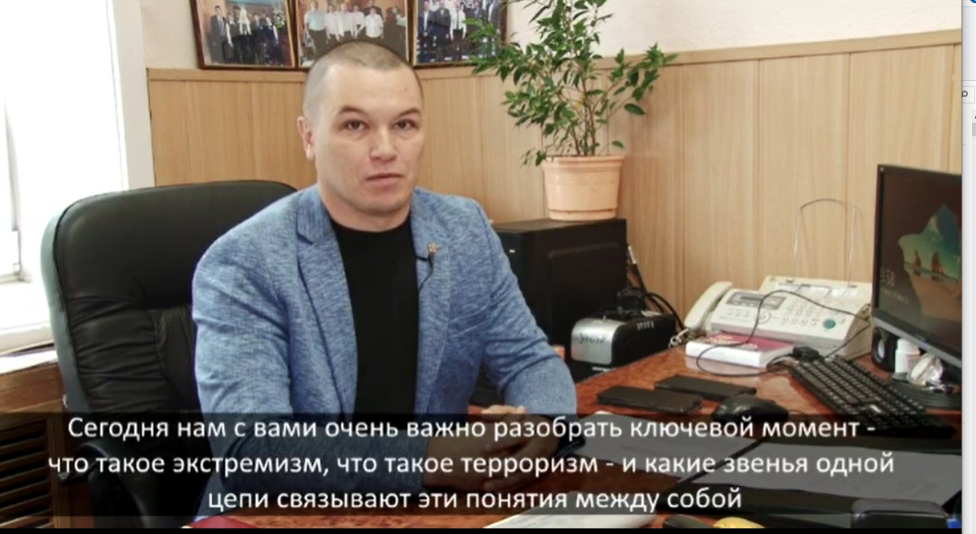
К 24 октября «Дню подразделений специального назначения Вооружённых Сил Российской Федерации»: Видео-урок на тему: «Профилактика экстремизма и терроризма» от Председателя ИООО «Ветераны разведки и подразделения специального назначения» П.Матвеева».
https://disk.yandex.ru/i/3YRf_kr_tcYc7w
К 18 октября - памятной дате военной истории России «Победе русских войск с союзниками над Наполеоном в «Битве народов» под Лейпцигом в 1813 году». Документальный короткометражный познавательный фильм.
https://rutube.ru/video/3e44e6d61afca0b7ffc59c3329b6308f/
